1. ****Αλλάξτε την αναδίπλωση της εικόνας σε τετράγωνη
2. Περικόψτε από το κάτω μέρος την μπλε λωρίδα της εικόνας (Colours) ώστε να γίνει
3. ****Βάλτε στην εικόνα περίγραμμα χρώματος μπλε, πάχους 4 % στ. και από τις παύλες επιλέξτε Τετράγωνη τελεία
4. ****Δώστε στην εικόνα Εφέ εικόνας-> Σκιά-> Προοπτική-> Διαγώνια επάνω αριστερά με προοπτική
5. ****Δώστε στην εικόνα Εφέ εικόνας-> Αντανάκλαση-> Ερμητική αντανάκλαση, μετατόπιση 8 στ.
6. ****Δώστε στην εικόνα Εφέ εικόνας-> Λάμψη-> Χρώμα έμφασης 1, λάμψη 18 στ.



1. Δώστε στην εικόνα Εφέ εικόνας-> Κορνίζα-> Χαλαρή ένθεση



1. Δώστε στην εικόνα Εφέ εικόνας-> περιστροφή 3-Δ-> Προοπτική-> Προοπτική αντίθετα δεξιά

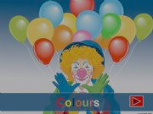

1. Δώστε στην εικόνα Φωτεινότητα -20%
2. ****Αλλάξτε το ύψος της εικόνας σε 2 εκ.
3. Αντιγράψτε την εικόνα και μετακινήστε τη στη θέση που φαίνεται παρακάτω

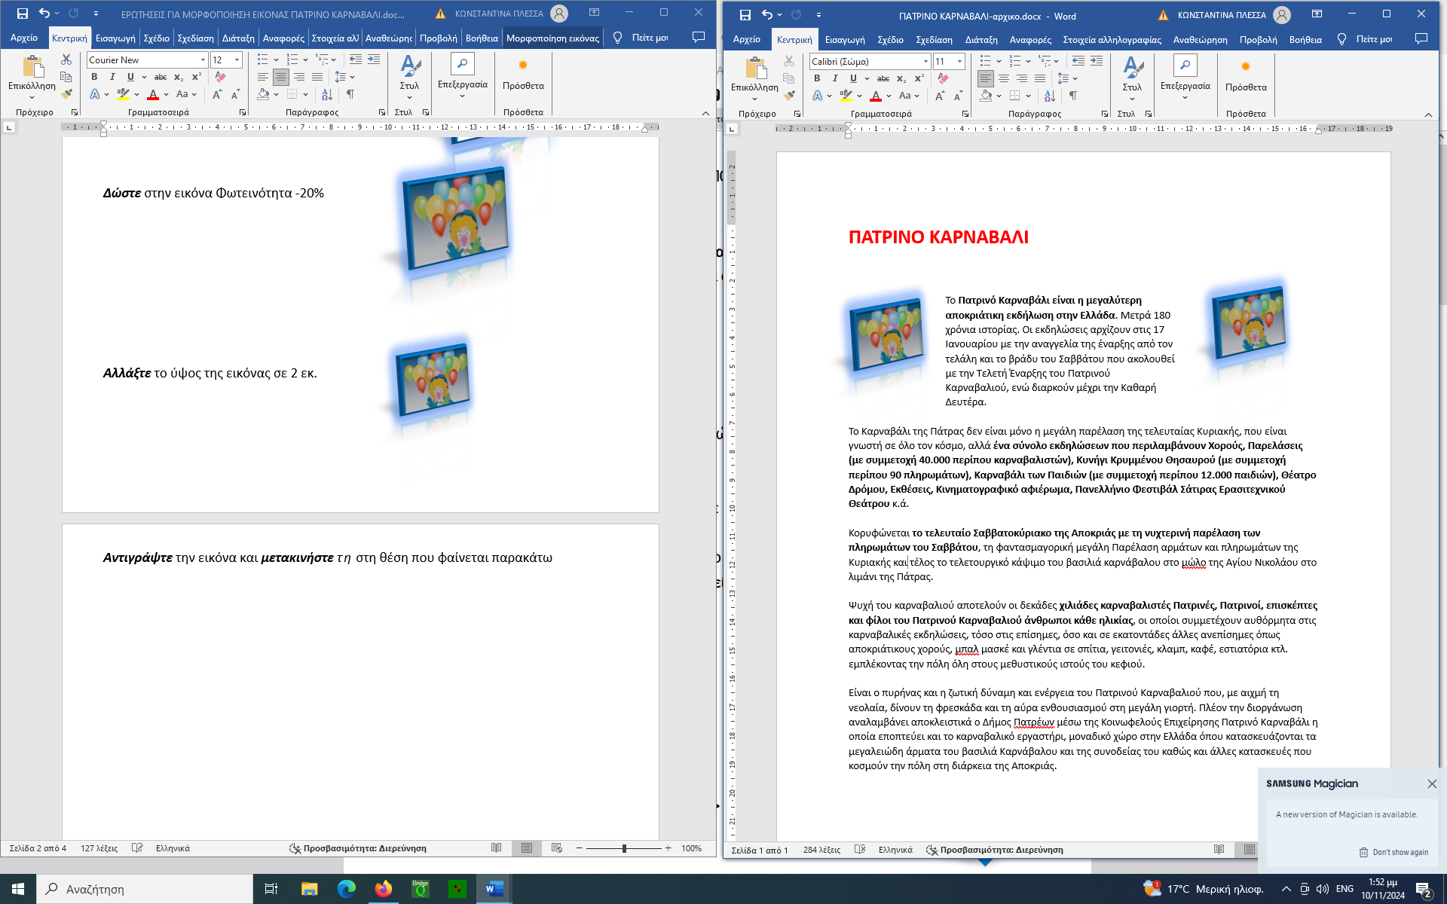



1. Δώστε στην δεξιά εικόνα Στυλ εικόνας -> Αντανακλώμενο στρογγυλεμένο ορθογώνιο